ANEXO #1
A continuación, se muestran diferentes imágenes que corresponden al hardware de un equipo computacional. Por favor llenar las casillas de NOMBRE y FUNCIONALIDAD, de acuerdo a cada dispositivo.

DISPOSITIVO | NOMBRE | FUNCIONALIDAD
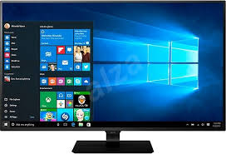
tecnologia.uncomo.com

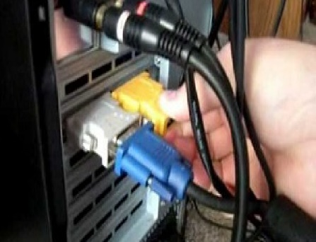
tecnologia.uncomo.com

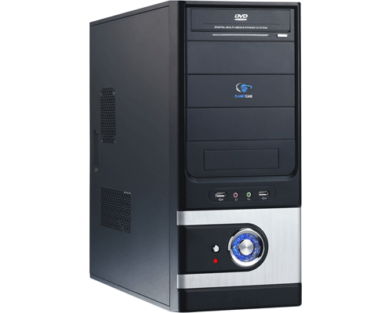
tecnologia.uncomo.com

DISPOSITIVO | NOMBRE | FUNCIONALIDAD
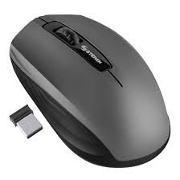
tecnologia.uncomo.com

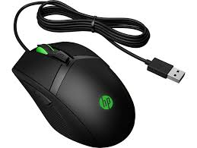
tecnologia.uncomo.com

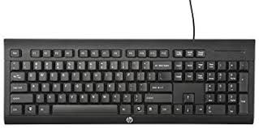
tecnologia.uncomo.com

DISPOSITIVO | NOMBRE | FUNCIONALIDAD
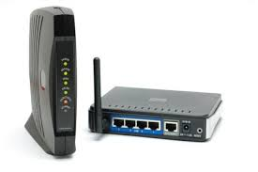
xatakamovil.com

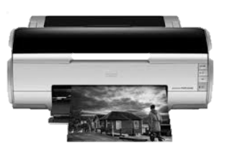
tecnologia.uncomo.com

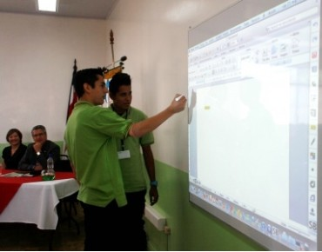
upo.es

DISPOSITIVO | NOMBRE | FUNCIONALIDAD
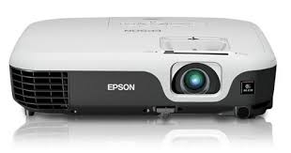
abaco-bucaramanga.com
techlandia.com

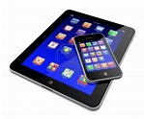
debateplural.com

